Jelentős fejlesztési potenciál rejlik a magyar vállalatok ügyfélszolgálati folyamataiban
A mesterséges intelligencia használatának lehetősége foglalkoztatja leginkább az ügyfélszolgálati csatornáikat fejlesztő magyar vállalatokat.
Gőzerővel fejlesztik a cégek ügyfélszolgálati folyamataikat, így már átlagosan legalább négy különböző csatornán lehet elérni a nagy ügyfélforgalmat bonyolító magyar vállalatokat – állapította meg a KPMG friss magyarországi kutatásában. A különböző képességekkel rendelkező chatbotokat egyre több cég igyekszik mesterséges intelligenciával felruházni, ugyanakkor jelenleg a legnagyobb kihívás a vállalatoknak mégiscsak az, hogy saját belső működésüket optimalizálják. Nem elég ugyanis csupán az elérést biztosítani az ügyfélszolgálat felé, hanem valódi és gyors válaszokkal kell tudni előremozdítani az ügyfelek kéréseit, panaszait, érkezzen az bármely csatornán. Ráadásul mindezt függetlenül attól, hogy vállalaton belüli munkatárstól vagy külső ügyféltől, vásárlótól érkezik a kérés.
Több mint 50 magyarországi vállalat körében végzett mélyinterjúkkal elemezte a KPMG Magyarország az ügyfélszolgálati folyamatokat támogató rendszerek használatát és fejlesztési irányait. A kutatást bemutató szakmai eseménynek érdekes aktualitást adott a Facebook március 5-i átmeneti leállása. A vállalatok életében egy ilyen incidens komoly fejtörést tud okozni, hiszen számos cég folytat vevőivel folyamatos diskurzust a Facebook csatornáin is.
„Egy ilyen leállás a vállalati reputációra, ha csak kismértékben is, de negatív hatással lehet, ezért fontos, hogy ilyen helyzetek kezelésére rendelkezésre álljon alternatív csatorna, amin kapcsolatot tarthat a működése érintettjeivel egy vállalat” – vezette fel a kutatás ismertetését Kulcsár Huba, a KPMG szenior menedzsere.
Mint az a KPMG felméréséből is kiderült, ritka az olyan vállalat, amely csupán egyetlen ügyfélkiszolgálási csatornát biztosítana, és ne lenne más módja arról tájékoztatni ügyfeleit, hogy egyik csatornája átmenetileg nem elérhető. Átlagosan ugyanis legalább négy csatornát üzemeltetnek a hazai felmérésben megkérdezett vállalatok. Legnépszerűbb természetesen a telefonos elérés lehetősége, ezt követik az IT szolgáltatás menedzsment platformok, az email alapú ügykezelés, valamint az önkiszolgáló portálok. Ezzel szemben kevesen használják az olyan személyes kapcsolatfelvételt nem igénylő önkiszolgáló csatornákat, mint a mobil applikáció vagy a chatbot.
Multichannel helyett omnichannel a kulcsszó!
A mai kor elvárásai szerint már nem elégséges, hogy az ügyfél többféle módon – úgy nevezett multichannel ügyfélkezelési stratégiát megvalósítva – érje el az ügyfélszolgálatot, hanem az igazi ügyfélközpontú megközelítés az, ha az egyik csatornán elindított ügyet más csatornán is tudja folytatni információvesztés nélkül.
„Például a beküldött emailekben megadott adatokat, vagy a chatbotnak felvázolt kérést ne kelljen elismételni egy későbbi telefonos beszélgetés során, hanem az ügyszámra – ticketre – hivatkozva naprakész legyen az üggyel kapcsolatban az ügyintéző. Ezt az ügyfélfókuszú omnichannel stratégiát egyelőre még a magyar vállalatok kevésbé képesek megvalósítani” – magyarázza Lázár Ábel a KPMG szenior tanácsadója.
Azon vállalatok, akik az omnichannel stratégiát választják, magasabb arányban képesek megtartani az ügyfeleiket, viszont ezt csak megfelelő informatikai támogatással érhetik el. Megoldást nyújthat erre az új generációs ServiceNow szolgáltatásmenedzsment platform, amely piaci elterjedésében lassan beéri a régiónkban legnépszerűbb TopDesk-et, vagy a hazai piacon leggyakoribb JIRA ügyfélkezelést támogató szoftvert is. Az omnichannel megvalósíthatóságának másik fontos feltétele a vállalat belső folyamatainak és ügyfélkezelést megvalósító rendszereinek a felkészítése, hogy információvesztés nélkül, csatornától függetlenül egy folyamban legyen naprakészen nyilvántartva egy-egy kezelt ügy. Ezek elemzése és fejlesztése lehetővé teszik az optimális ügyféléletút (customer journey) kialakítását, ami alapján az összes csatornát konzisztens egymást kiegészítő módon lehet integrálni.
Külső és belső ügyfelek: közös rendszerben, de más megközelítéssel
Fontos megjegyezni, hogy a vállalatok ma már ügyfélkiszolgálás alatt nem csak a kívülről – például vásárlóktól – érkező megkeresések kezelését értik, hanem ugyanazon az informatikai alapon láthatják el a vállalaton belüli kérések kezelését is. Informatikai hátterét és logikáját tekintve ugyanis kezelhető ugyanabban a rendszerben egy szűk cipő visszáruzása, és egy munkatárs meghibásodott laptoptöltőjének cseréje is. Ami viszont komoly eltérést jelent, hogy a külső ügyfelek esetében az edukáció csak korlátok között megvalósítható, míg házon belül a munkavállalók érdekeltek abban, hogy megtanulják használni az igénybejelentésre kialakított platformot a hatékony munkavégzés érdekében.
Automatizálhatóság korlátai
A humán erőforrást igénylő ügyfélkapcsolat egyre emelkedő költsége dilemma elé állítja a vállalatokat: meg kell találni a határt az automatizálható, valamilyen online felületre (tudástárra, önkiszolgáló oldalra) terelhető megkeresések és az élő munkatársat igénylő valódi ügyek között. Kovács Lóránt, a Magyar Telekom ügyfélszolgálat-támogató központjának vezetője szerint az emberi elérhetőség elvárásként tovább él, ugyanakkor amit csak lehet, azt érdemes automatizálni. „A Telekomhoz beérkező kéréseknek a 27%-a már Vandával oldódik meg, és már csak az ügyfelek 4-5%-a zárkózik el az automatizált chatbottól, ez számunkra óriási eredmény.” Egyúttal reménykednek abban, hogy idővel mindenki megnyerhető az automatizációnak a jó példák révén: a Telekomnál ezért a telefonos call centerben megoldott feladatok során tájékoztatják az ügyfelet arról is, hogy milyen digitális úton tudna hasonlóan eredményes, és akár gyorsabb megoldásra jutni a betelefonáló.
Chatbotok jövője
Noha a chatbotok iránti érdeklődés a covid idején nagyon megugrott, mégis a KPMG által megkérdezett vállalatoknak csak alig ötödénél működik ilyen self service típusú technológia. Eközben persze a megkérdezettek mintegy fele nyilatkozik úgy, hogy ezen a téren tervez fejlesztést, az érdeklődésük azonban már inkább a mesterséges intelligencia bevethetősége irányába fordul. A chatbotok iránti lelkesedést a valódi felhasználói statisztikák hűtik: a legfrissebb nemzetközi felmérések szerint az ügyfélszolgálathoz fordulóknak csak alig 8%-a választotta a chatbotot, és közülük csak minden negyedik megkérdezett állította, hogy ezt később is megtenné. Amiként az ígéretesen induló személyhívókat azonnal elavulttá tette a mobiltelefon megjelenése, úgy lehet a szabály alapú chatbotokat is hamarosan leváltják a mesterséges intelligenciával felturbózott, kulcsszavas felismerésen alapuló chatbotok.
„A mesterséges intelligencia bevetésénél azonban kritikus, hogy az ügyfélszolgálat releváns információt adjon, és ehhez az igényhez legjobban illeszkedő modellek kerüljenek alkalmazásra” – mutat rá a technológia jelenlegi korlátaira Ignácz Péter, a KPMG menedzsere. „A nagy nyelvi modellek folyékony szövegalkotási és szövegfeldolgozási képessége új lehetőségeket nyit az ügyfélélmény emelésére, ugyanakkor a hallucináció eshetőségét is magában hordozza. Üzleti döntésnek kell lennie, hogy ez az adott helyzetben megengedhető, vagy más megoldást kell választani.”
A chatbotok bevezetésével kapcsolatos további kihívások a biztonság, az induló költségek és a naprakészen tartott adattár üzemeltetése.
Sajtókapcsolat:
- Kulcsár Huba, Szenior menedzser
- KPMG in Hungary
- +36 1 887 7100
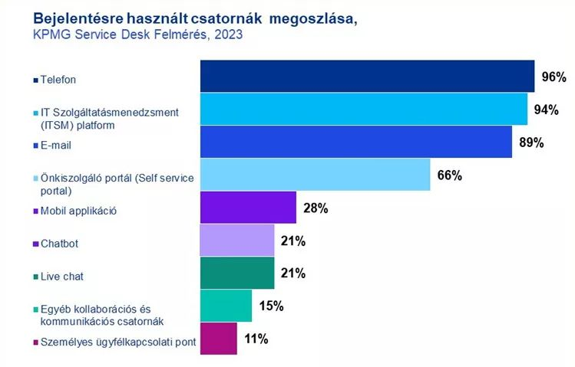 | © KPMG
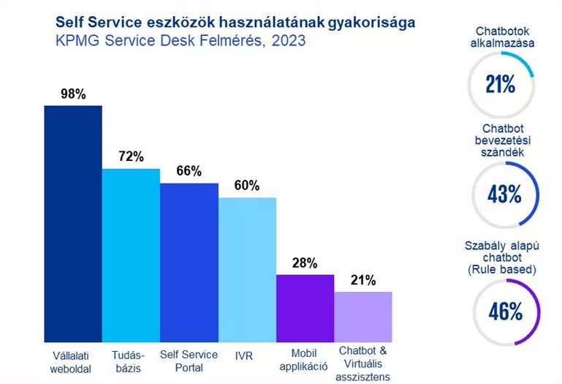 | © KPMG
Eredeti tartalom: KPMG
Továbbította: Helló Sajtó! Üzleti Sajtószolgálat
Ez a sajtóközlemény a következő linken érhető el:

